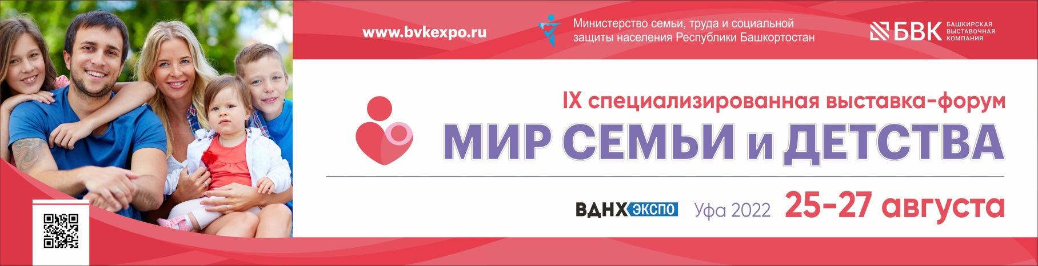

Пресс-релиз от 07.07.2022
В Уфе пройдёт выставка-форум «Мир семьи и детства»
С 25 по 27 августа 2022 года в Уфе состоится IX специализированная выставка-форум «Мир семьи и детства».Выставка-форум проводятся согласно Распоряжению Правительства Республики Башкортостан №624-р от 6 июня 2022 года.
Организаторами мероприятий выступают Правительство Республики Башкортостан, Министерство семьи, труда и социальной защиты населения РБ, Министерство здравоохранения РБ,
Администрация ГО г.Уфа РБ и Башкирская выставочная компания.
«Мир семьи и детства» - единственный экспо-проект в Республике Башкортостан в сфере материнства и детства. Это социально-значимое мероприятие, ориентированное на насыщение отечественного рынка качественными товарами и услугами для семей с детьми.
ВЫСТАВОЧНАЯ ЭКСПОЗИЦИЯ
Главная цель проекта - поддержка семейных ценностей, забота о молодых семьях, здоровье родителей и малышей. На выставочной экспозиции будет представлен широкий ассортимент товаров для детей всех возрастов, игрушки, мебель и, конечно, товары для школы.
На экспозиции «Мир семьи и детства» будут представлены услуги медицинских центров, клиник, роддома, предложения санаторно-курортного лечения, детское и лечебное питание и многое другое.
Раздел «Мир материнства» представит товары для беременных и кормящих женщин, косметику курсы подготовки к беременности и родам.
Раздел «Мир детства» предложит одежду и обувь для малышей, средства гигиены и ухода, а также безопасности ребенка. Здесь же можно будет приобрести игрушки и игры, детские игровые площадки и мебель, детскую литературу и товары для творчества и многое другое.
В разделе дополнительного образования будут представлены центры развития, языковые курсы и секции и кружки.
Раздел технического оснащения помещений яслей, детских садов и школ представит мебель, оборудование для организации учебных процессов, пластиковые изделия для гигиены, обустройство детских, спортивных и игровых площадок, системы обеспечения безопасности, сигнализации и связи.

ПРОГРАММА ДЛЯ СПЕЦИАЛИСТОВ
В рамках деловой программы выставки-форума пройдёт Пленарное заседание и ряд панельных дискуссий и круглых столов: по мерам поддержки семьи и семей с детьми; построению здоровой и крепкой семьи на фоне стрессовой жизни в современном мире; обучающий семинар-практикум для родителей и педагогов дошкольных образовательных учреждений «Творческий педагог – творческие дети», круглый стол по вопросам психоэмоционального состояния в семье «Здоровые дети – здоровое будущее»; секция «Бизнес кейсы от успешных женщин».
МЕРОПРИЯТИЯ ДЛЯ НАСЕЛЕНИЯ
На экспозиции выставки для населения будут представлены Центры здоровья Министерства здравоохранения РБ, где будет возможность получить консультации взрослых и детских врачей. Также консультации можно будет получить у специалистов социальной защиты населения, Роспотребнадзора, Пенсионного фонда и налоговой службы.
В открытом лектории состоятся образовательные мастер-классы и лекции для будущих мам и родителей: «Секреты легкой беременности»; «Как фотографировать детей в домашних условиях»; «Секреты легких родов»; «Стрессоустойчивые родители - здоровые дети». Традиционно при поддержке сообщества семей Республики Башкортостан «МногодетОК» пройдёт Семейный фестиваль.
Отдельным блоком будут представлены услуги по дополнительному образованию для дошкольников и школьников начальных классов, пройдут акции «Запиши ребенка в кружок: навигатор дополнительного образования детей» и «Запиши ребенка в кружок: спортивная карта Уфы».
Также на площадке форума-выставки будет работать Семейная библиотека и театр для маленьких зрителей, пройдут профориентационный квест от студенческих отрядов и квест по занимательной медицине.

Оргкомитет: (347) 246-42-02, 246-41-36 e-mail: deti@bvkexpo.ru, www.bvkexpo.ru

